ACTO PÚBLICO POR UNOS SERVICIOS SOCIALES
PÚBLICOS, DEMOCRÁTICOS Y DE CALIDAD.

Presente y Futuro en los Servicios Sociales.

La red de servicios sociales, una conquista histórica del movimiento obrero y uno de los pilares básicos del llamado estado del bienestar, está en peligro de muerte. La privatización, al introducir el lucro empresarial, pervierte en origen el objetivo que debería tener los servicios sociales, convirtiéndose en suculentos negocios para la patronal. De esta forma, vía conciertos y subvenciones, el enorme caudal de dinero público, destinado a cubrir las necesidades personales y sociales de las personas con dificultad, se ha ido desviando, en gran parte, hacia manos privadas. Además, la privatización ha traído, al sector de la Intervención Social, unos intolerables niveles de precariedad laboral, afectando a la calidad del servicio, facilitándose la arbitrariedad en la toma de decisiones, tanto por parte de las entidades del sector como de la propia administración, y potenciando la represión sindical, lo que no sólo repercute en las condiciones laborales y salariales sino que incluso limita a los/as trabajadores/as en uno de los aspectos fundamentales de su labor profesional: la defensa de los intereses de los usuarios/as. De igual forma, la privatización también juega un importante papel político, ya que permite a las distintas administraciones o a la Consejería de Familia y Asuntos Sociales enajenarse de sus responsabilidades, pues delega sus funciones en las entidades que pasan a gestionar el servicio.

En el actual contexto de crisis estructural del sistema capitalista, el alto grado de privatización está permitiendo que el sistema de servicios sociales pueda ser desmantelado con relativa facilidad debido a su funcionamiento a base de convenios de carácter temporal, los cuales basta con no ser renovados para que vayan desapareciendo servicios. Debido a los recortes, la cobertura social se está debilitando a marchas forzadas y miles de compañeros/as del sector han perdido su puesto de trabajo. Con la crisis como excusa, muchos recursos se cierran y se están eliminando servicios, dejando a los usuarios/as sin la asistencia a la que necesitan y a la que tienen derecho. Y como en todo proceso de reconversión, el sector quedará cada vez en menos manos, haciéndose con todo el pastel las multinacionales de la beneficencia, en especial las vinculadas a las grandes fortunas del país y a la jerarquía de la Iglesia, desapareciendo aquellas entidades que desarrollan su labor de manera más honesta y transparente.

No podemos permitir que nos cambien derechos sociales por caridad. Es necesario revertir este proceso de recortes y desmantelamiento del sistema de protección social. Además, consideramos necesaria la incorporación de los distintos recursos a la red pública, acabando con la privatización. Porque sólo a través de la titularidad y gestión pública de los recursos se puede garantizar la protección de los derechos de la ciudadanía y desarrollar otros modelos de intervención más acorde a las necesidades, al igual que ofrecer unas condiciones laborales dignas.

¡SABEMOS QUE OTRO TIPO DE ATENCIÓN ES POSIBLE!
¡QUEREMOS DERECHOS Y JUSTICIA SOCIAL!
¡NI RECORTES, NI PRIVATIZACIÓN!
¡NO A LA CARIDAD LUCRATIVA!

INFORMACIÓN DEL ACTO PÚBLICO
- Día y hora: Viernes día 4 de abril del año 2014, a las 19:00 horas de la tarde.
- Lugar de celebración: Ateneo Republicano de Vallecas. Madrid.

PROGRAMA DEL ACTO PÚBLICO

I.- ATENCIÓN A LAS DROGODEPENDENCIAS.

- Recortes y despidos. Desmantelamiento de la red de Atención a las Drogodependencias en la Comunidad de Madrid. Alicia Lucio. Trabajadora del sector y afiliada a CCOO.

II.- CARIDAD VS JUSTICIA SOCIAL.

- Contra el paro y la exclusión, organización y lucha obrera. Miembro de Intervención Social en Lucha (ISEL).

III.- ¿QUÉ PASA EN LOS CENTROS DE MENORES?

- Criminalización y psiquiatrización de los problemas sociales. Daniel Reyes. Miembro del Consejo Regional de Madrid de la Federación de Enseñanza de CCOO y Gestor del blog "Colectivo No a O´Belen".

IV.- CONFLICTO EN ATENCIÓN A LA DISCAPACIDAD Y ENFERMEDAD MENTAL.

- Situación actual del sector. Esteban Barreto Pérez. Presidente del Comité de Empresa por CCOO, en la Residencia con Centro Ocupacional Nuestra Señora del Camino y miembro de la Plataforma en Defensa de la Atención a la Discapacidad.
- La experiencia de la Plataforma en Defensa de la Atención a la Discapacidad. Alberto Gámez. Delegado de Personal por CCOO en Comité de Empresa Hogar Don Orione y miembro de la Plataforma en Defensa de la Atención a la Discapacidad.

ACTO PÚBLICO CONVOCADO POR:
PLATAFORMA EN DEFENSA DE LA ATENCIÓN A LA DISCAPACIDAD.
INTERVENCIÓN SOCIAL EN LUCHA (ISEL).MADRID.

APOYA EL ACTO:
COLECTIVO DE MENORES NO A O´ BELEN.
PLATAFORMA POR LOS SERVICIOS SOCIALES PÚBLICOS.
COMITÉ DE EMPRESA EN RESIDENCIA CON ESPACIO OCUPACIONAL NUESTRA SEÑORA DEL CAMINO.
COMITÉ HOGAR DON ORIONE.
SINDICATO DE ESTUDIANTES.
CORRIENTE MARXISTA REVOLUCIONARIA EL MILITANTE.
SOCIALISMO MOSTOLEÑO- SOMOS.
ASOCIACIÓN ECOGRIN JUSTICIA SOCIAL.
PERIÓDICO DIVERSIDAD MUNDIAL.
ATENEO REPUBLICANO DE VALLECAS. MADRID.

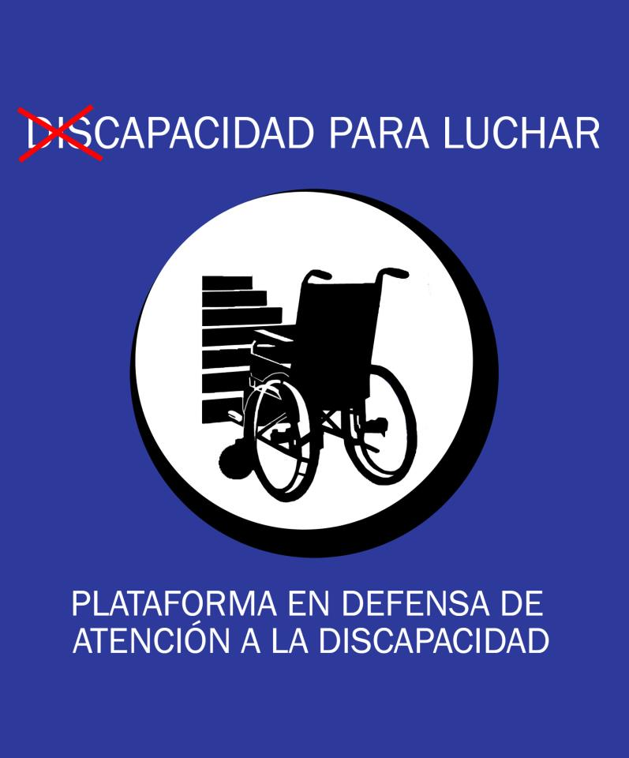
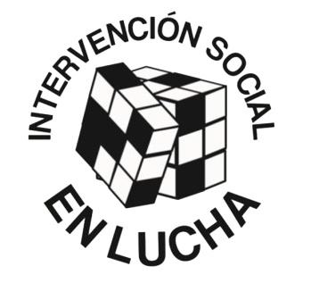

Plataforma en Defensa de la Atención a la Discapacidad. Intervención Social en Lucha (ISEL).
plataformadefensadiscapacidad@gmail.com intervencionsocialenlucha@gmail.com
Facebook: Plataforma en defensa del sector Facebook: https://www.facebook.com/isel.madrid.7?fref=ts
de la discapacidad.
Twitter: @MareaAzulYa

